Муниципальное дошкольное образовательное учреждение
«Детский сад общеразвивающего вида с приоритетным осуществлением деятельности
по художественно-эстетическому развитию детей № 72 «Кэнчээри» Городского округа «Город Якутск»
адрес: г. Якутск с. Тулагино ул. Николаева, 37 телефон/факс 207-289

Методическая разработка
«Дидактические игры с нетрадиционным материалом
(камешки, синельная проволока)
как эффективное средство коррекционно-развивающей работы с дошкольниками»

Выполнила: воспитатель МБДОУ Д/с № 72 «Кэнчээри»
Винокурова Анна Никифоровна

Якутск, 2022 г.

«Дидактическая игра с камешками»
Введение: Движения пальцев рук стимулируют деятельность ЦНС и ускоряют развитие речи ребенка. Постоянная стимуляция зон коры головного мозга, отвечающих за мелкую моторику, необходимый элемент в системе логопедического воздействия. Применение камешков - это один из нетрадиционных приемов обучения, интересный для детей.
Камешки - интересный, доступный для сенсорного развития, и к тому же многогранный материал для множества маленьких затей. Идей достаточно много, как можно использовать с пользой: играть, творить, изучать математику, развивать восприятие, мелкую моторику, логическое мышление.
Дети очень любят собирать различные камешки и играть с ними. Малышей привлекает все таинственное, а камни обладают какой–то неведомой энергетикой. Детям они приносят радость и положительно влияют на их всестороннее развитие.
Игры с камнями оказывают положительное влияние и на психику ребенка. Даже простое перебирание камешков, рассматривание, поиск самого красивого делает малыша спокойным и уравновешенным, воспитывает любознательность. Камни используют как стимульный материал для свободных ассоциаций ребенка.
Работа с камешками представляет пространство для творчества и исследования, для индивидуальной и групповой арт-терапии, для снятия усталости, напряжения, разрешения негативных эмоциональных переживаний. Занятия с камешками лучше проводить в малых группах(не больше 3 - 5человек) или индивидуально. Все упражнения могут варьироваться в зависимости от возраста ребенка, его умственной и моторной способности, а также заинтересованности в игре. В ходе упражнений предусмотрено с одной стороны, решение сенсорных задач с учетом различных умений и навыков детей, с другой -приобретение детьми новых знаний и умений, которые могли бы использовать в других видах деятельности. С помощью таких игр и упражнений ребенок не только запоминает якутский узор или цвет камешек, но и учится чувствовать свое тело и пространство вокруг. Развивается зрительно-моторная координация (глаз-рука, способность точно направлять движение). Повышается стрессоустойчивость, улучшается мыслительная деятельность, улучшается память, внимание, речь.

«Продолжи узор»
Цель:
- Развитие мелкой моторики, усидчивости, зрительного внимания, воображения, логического мышления.
Синхронизировать работу обоих полушарий головного мозга, улучшить зрительно-моторную координацию.
Задачи:
- Формировать правильный захват камешка кистью рук.
- Развивать сложно координированные движения пальцев и кистей обеих рук одновременно;
- Развивать ориентировку на плоскости;
- Работать над запоминанием цвета;
- Развивать внимание, творческие способности, фантазию ребенка;
- Знакомство с якутскими орнаментами.
Используемый материал:
Шаблон с якутским узором, цветные камешки.
Правила игры: Воспитатель предлагает детям продолжить узор синхронно двумя руками одновременно.
Ход игры:
- Посмотри, какой красивый узор у тебя. Давай его еще украсим вот этими блестящими камешками. (Выкладывание камешек в якутский узор двумя руками). Если ребенку тяжело синхронно выкладывать, можно делать это одной рукой по очереди: «Пусть правая ручка пока отдохнет, а потрудится левая».
- Какого цвета камешки? Коврик? Узор? Где можно использовать такой узор?
Полюбуйся, какая красота у тебя получилась.
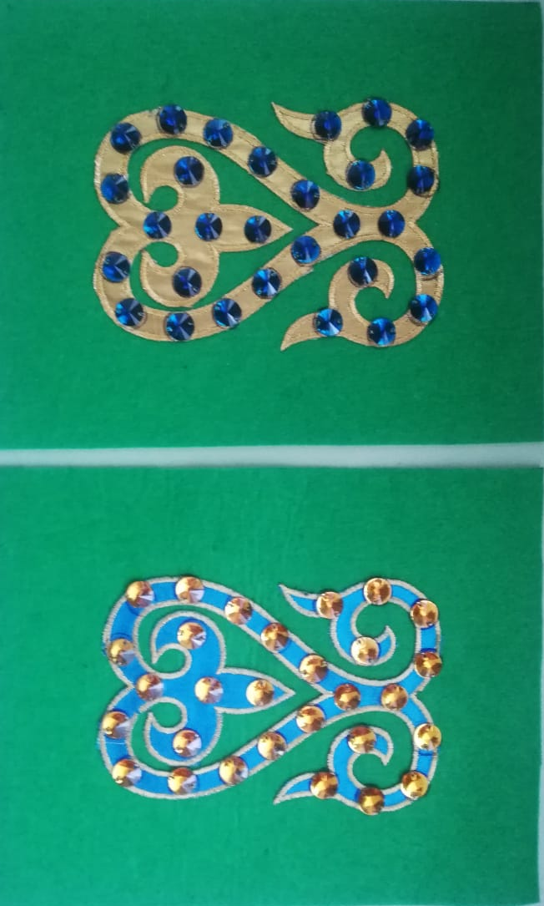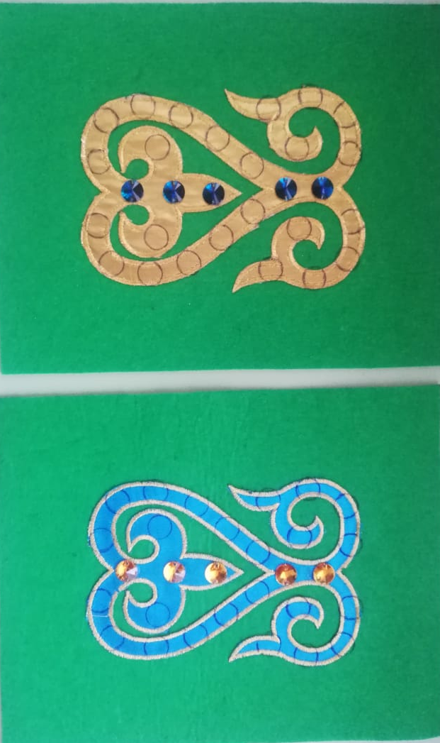

«Дидактическая игра с синельной проволокой»
Введение:
Вся жизнь ребенка – игра. И потому процесс обучения ребенка не может проходить без нее. Тактильные ощущения, мелкая моторика, мыслительные операции развиваются в детской игре.
Современный ребенок с самого раннего детства сталкивается с сенсорным голоданием. Один из вариантов решения этой проблемы для педагогов – универсальный, недорогой, полифункциональный нетрадиционный материал – синельная проволока.
Синель - это скрученная двойная проволока, обмотанная синтетическим ворсом, типичный ершик, интересный, привлекательный и безопасный материал для детского творчества. Пушистая проволока хорошо держит форму, легко сгибается, скручивается и разрезается ножницами. Бывает разной длины, разного цвета. А возможности ее использования для творчества не ограничены. Из проволоки можно делать плоские и объемные поделки: фигурки животных, цветы и другие игрушки, а также отдельные элементы игрушек. К тому же, поделки из проволоки можно разбирать и создавать новые. Синельная проволока – это удивительный материал для развития детей.
Уникальность этого материала заключается в следующем:
- простота использования;
- многообразие цветовой палитры;
- тактильно приятен для ребенка;
- позволяет осваивать сенсорные эталоны (цвет, форма, величина);
- развитие воображения, мышления, мелкой моторики;
- развитие синхронной работы рук;
- является толчком для развития речи.
Дидактические игры способствуют развитию познавательных и умственных способностей:
Получению новых знаний, их обобщению и закреплению, расширению имеющиеся у них представления о предметах; развитию памяти, внимания, наблюдательности; развитию умению, высказывать свои суждения, делать умозаключения.
- развитию речи детей: пополнению и активизации словаря.
- социально – нравственному развитию ребенка-дошкольника: в такой игре происходит познание взаимоотношений между детьми, взрослыми. Проявляет чуткое отношение к сверстникам, учится быть справедливым, уступать в случае необходимости, учится сочувствовать и т.д.
«Геометрические фигуры»
Цель: Развивать мелкую моторику пальцев рук: формирование умения выполнять действия с предметами. Закрепление знаний геометрических фигур, математических знаний. Развивать умение видеть отсутствующий признак предмета, закреплять умение подбирать правильный ответ.
Задачи:
- Создание эмоционально положительного настроения.
- Развитие интереса и побуждение к действиям.
- Закрепить представления о фигурах, формах и цифрах.
- Закрепить и расширить пространственное представление.
- Развитие умения понимать и правильно выполнять задания.
Используемый материал: Набор синельной проволоки, карточка образец.
Ход игры:
Детям предлагается сделать знакомые геометрические фигуры: круг, квадрат (согнуть проводку пополам и еще раз пополам, затем развернуть и сложить квадрат), треугольник, прямоугольник и так далее. Воспитатель дает задание, а дети синельными проволоками выкладывают на столе правильный ответ. После выполнения каждого задания мы смотрим и обсуждаем с детьми: кто отлично справился с заданием, а кому потребовалась помощь.
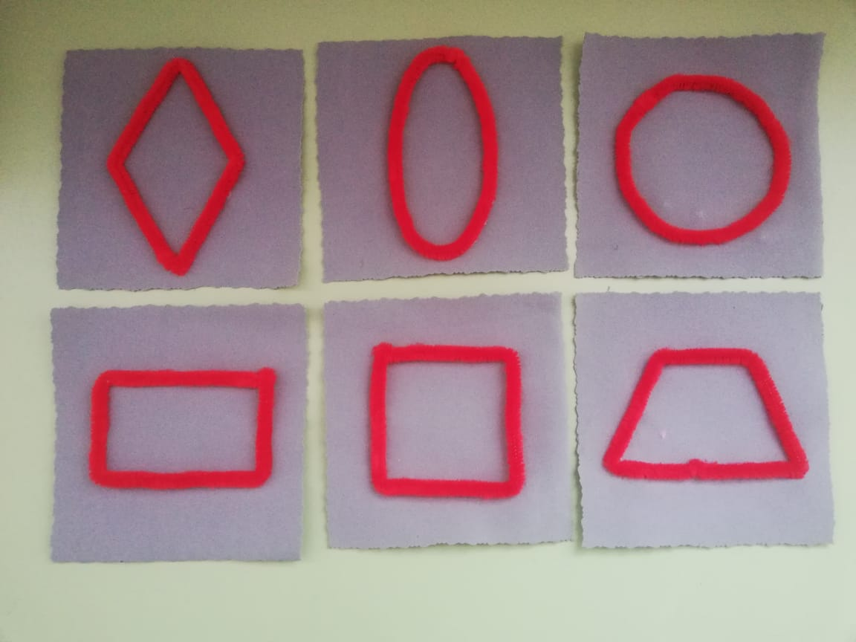

Варианты игры-
- Для детей подготовительной группы «Напиши цифры»:
воспитатель говорит:
- выложите число 3, а дети должны сделать цифру из синельной проволоки.
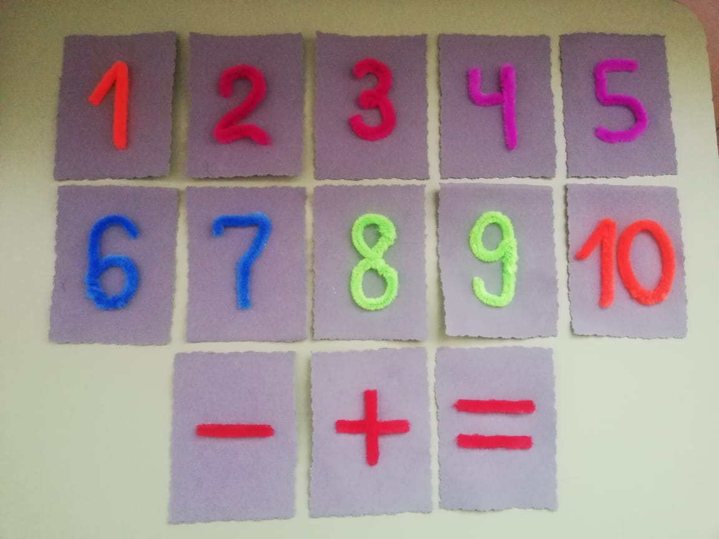
- Для детей старшей группы «Выложи предмет»:
- ребенок выкладывает, например, геометрические фигуры или дом и.т.д. В последующем можно выложить целую «картину» (развивает творчество ребенка).
- Для детей средней группы «Добавь, чего не хватает»:
- воспитатель предлагает детям найти недостающую деталь и сделать ее из проволоки, подобрав нужный цвет (сделать лучи для солнышка, тучке - дождик, ежику - иголку)
